 | ROMÂNIA  JUDEŢUL ALBA  COMUNA RÂMEŢ  PRIMĂRIA  Loc Râmeţ, jud. Alba, nr.1,  tel/fax 0258880026  E-mail: primariaramet2008@ yahoo.com  NR.4103 din data de 25 AUGUST 2021 | 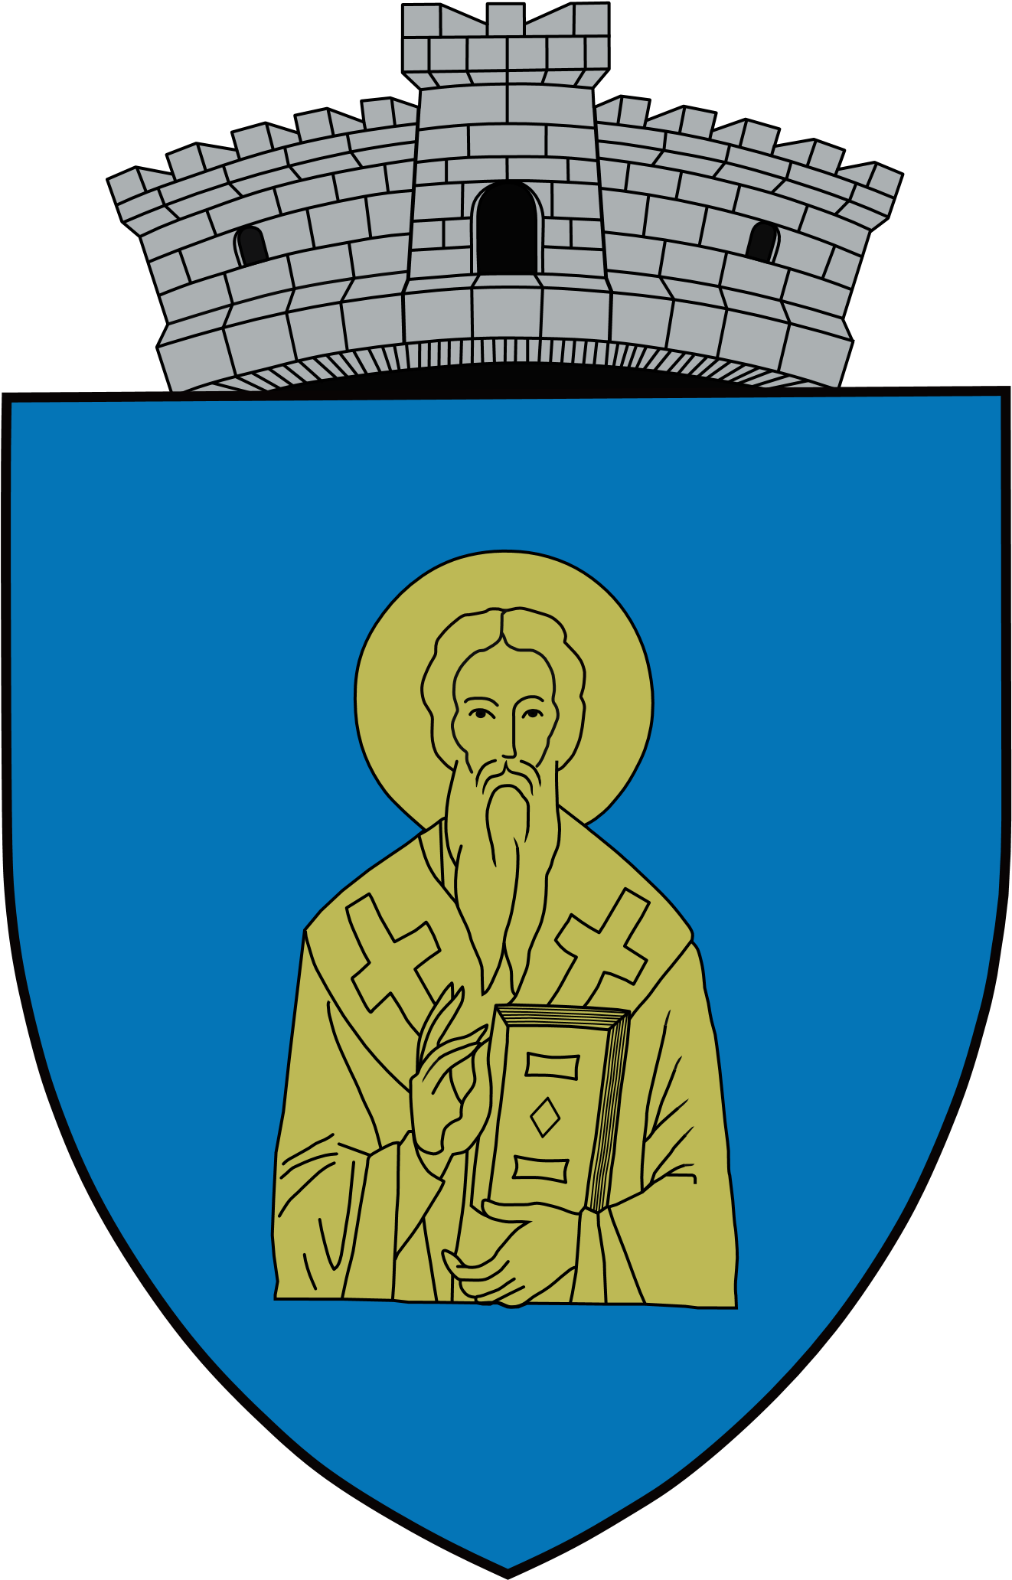

ANUNŢ

In conformitate cu prevederile art.133 alin.(1) şi art.134 alin.1 lit.”a”,alin.3 şi alin.5 din Ordonanţa de Urgenţă nr.57/2019 din 3 iulie 2019-Partea a III-a privind Codul administrativ;
În temeiul prevederilor art.196 alin.(1) lit.”b” din Ordonanţa de Urgenţă nr.57/2019 din 3 iulie 2019-Partea a III-a privind Codul administrativ şi în baza dispoziţiei emisă de primarul comunei Rameţ cu nr.46 din data de 25 AUGUST 2021 în data de: 31 august 2021, orele 10,00 are loc şedinta publică ordinară a Consiliului local al comunei Râmeţ, care va avea loc in sediul Primariei comunei Râmeţ,nr.1, Judetul Alba, cu următoarea :

ORDINE DE ZI:

1.Proiect de hotărâre privind aprobarea rectificării bugetului local pe anul 2021 -iniţiator proiect : Dl.Raica Vasile- primarul comunei Râmeţ ;

Prezintă : Comisiile de specialitate nr.1,2 şi 3

2.Proiect de hotărâre privind aprobarea stabilirii programului de manifestări, ce se vor desfăşura în comuna Râmeţ, satul Valea Inzelului, locul numit « Dealul Olteanului » cu ocazia sărbătoririi « Zilei localităţii » din 12 septembrie 2021-iniţiator proiect : Dl.Raica Vasile- primarul comunei Râmeţ ;

Prezintă : Comisiile de specialitate nr.1,2 şi 3

3.Diverse

Râmeţ, 25 august 2021

PRIMAR SECRETAR GENERAL COMUNA

RAICA VASILE CRISTINA BOC

